RJAVA PESMICA
(M. Voglar)

so 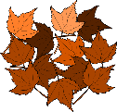 v jeseni
(Rjavi) (listki)

in 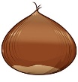 je tudi ,
(kostanj) (rjav)

z bo
(rjavimi) (listki) (ježek)

svoj zimski 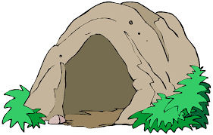 si postlal.
(brlog)

sta 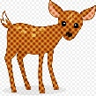 in
(Rjava) (srna) (medved)

pa in 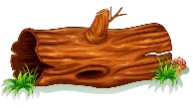 in 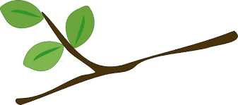
(zemlja) (debla) (veje)

in izpod 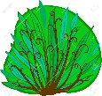
(rjavega) (grma)

se .
(jurček) (rjavo) (smeje)

